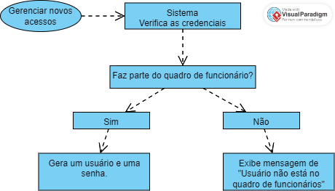

|  |  |
| --- | --- |
| *Caso de Uso* | Gerenciar Acesso. |
| *Atores* | Sistema. |
| *Finalidade* | Adicionar e remover acessos ao sistema. |
| *Visão Geral* | O próprio sistema garantirá acesso e cadastrado para cada novo usuário. |
| *Tipo* | Secundário. |
| *Pré-Condições* | O novo usuário deve ser um funcionário e ter suas credenciais e ações previamente definidas para que seja solicitado e aceito o acesso pelo sistema. |
| *Sequência Típica de Eventos* | |
| *Ação do Ator* | *Resposta do Sistema* |
| 1 – No ato do cadastro o sistema recebe os dados do novo usuário e gera um Usuário e Senha para cada novo acesso. | 2 – O sistema verifica cada credencial registrada nele próprio e gera um Usuário e Senha para cada novo acesso. |
| *Exceções* | |
| 1 – O sistema será responsável por toda a conferência de:   * 1. – O novo acesso está correto de acordo com a função do solicitante.   2. – O solicitante faz parte do quadro de funcionários.   3. – Os acessos deverão ser limitados de acordo com a função do solicitante. | |
| *Pós-Condições* | Os usuários e senha são criados e mostrados ao novo usuário. |